Ejercicios MS-DOS

# Ejercicio 1

Indica las ordenes necesarias para:

1.- Crea la siguiente estructura de carpetas:

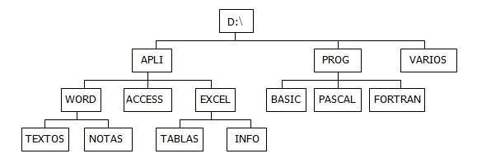

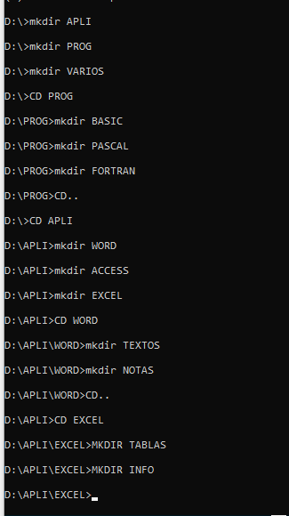

2.- Sitúate en la carpeta TABLAS

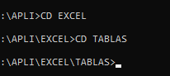

3.- Vuelve a la carpeta raíz



4.- Muestra el contenido de la carpeta PROG

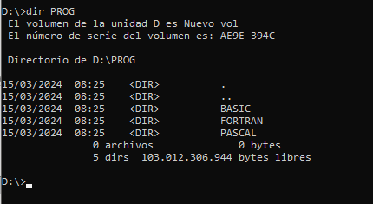

5.- Borra la carpeta PASCAL

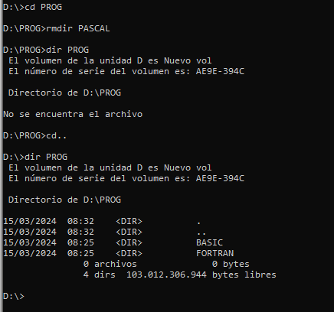

6.- Sitúate en la carpeta VARIOS y desde allí crea una nueva carpeta dentro de WORD llamado PRACT



7.- Sitúate en PRACT y desde allí muestra el contenido de la carpeta EXCEL

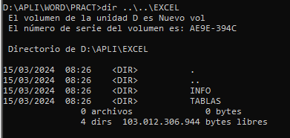

8.- Desde TABLAS muestra el listado de archivos y carpetas de la carpeta raíz

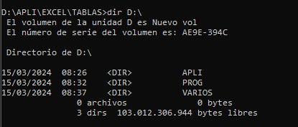

9.- Sitúate en la carpeta APLI y desde allí crea una subcarpeta llamada AGENDA dentro de VARIOS

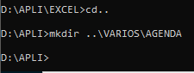

10.- Borra la carpeta EXCEL

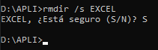

11.- Desde la carpeta raíz, crea en ella una subcarpeta llamada NUEVO

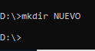

12.- Desde PRACT muestra el contenido de WORD

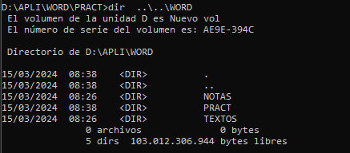

# Ejercicio 2

1.- Utilizando el editor de textos de MS-DOS, crea un archivo de texto denominado EJER.TXT, con el siguiente contenido, y almacénalo dentro de la carpeta TEXTOS (dentro de la estructura del ejercicio anterior):

“La información dentro de los discos se almacena en forma de archivos. Un archivo o fichero es un conjunto de datos que MS-DOS almacena en un disco y cuyo control interno es realizado por el sistema operativo, aunque desde el punto de vista lógico el control es del usuario”

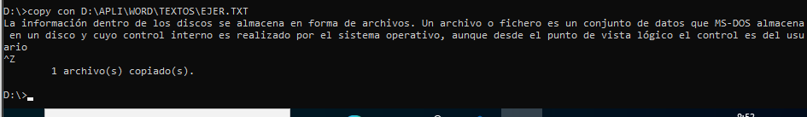

2.- Copia el archivo EJER.TXT en AGENDA

3.- Borra el archivo almacenado en la carpeta TEXTOS

4.- Añade el siguiente párrafo al archivo EJER.TXT:

“Cada archivo tiene un nombre y una extensión que los distingue del resto de archivos”

5.- Copia el archivo EJER.TXT en la carpeta BASIC

6.- Cambia el nombre del archivo almacenado en AGENDA por FICHERO.TXT

7.- Mueve el archivo FICHERO.TXT a la carpeta BASIC

8.- Abre el archivo EJER.TXT y borra la primera frase; almacena el nuevo archivo con el nombre NUEVO.TXT dentro de la carpeta BASIC

9.- Copia el archivo NUEVO.TXT en la carpeta NOTAS

10.- ¿Cuántos archivos hay en la carpeta BASIC? ¿Y en NOTAS?

# Ejercicio 3

1.- Borra la carpeta ACCESS y en su lugar crea una nueva carpeta llamada ASTRO

2.- Crea la siguiente estructura de subcarpetas dentro de la carpeta ASTRO

ASTRO

HIST

ORIA

CIA

CIEN

DATOS1

DATOS2

AST

RO1

AS

TRO2

3.- Sitúate en la carpeta CIENCIA y desde allí muestra el listado de archivos y subcarpetas de la carpeta HISTORIA

4.- Utilizando el editor de MS-DOS crea el siguiente archivo de texto y guárdalo con el nombre TYCHO.TXT dentro de la carpeta DATOS1

“La importancia de Tycho Brahe (1546-1601) es debida a sus trabajos observacionales, que registraron posiciones notables del Sol, la Luna y los planetas”

5.- Utilizando de nuevo el editor de textos de MS-DOS crea el siguiente archivo de texto, y guárdalo con el nombre KEPLER.TXT dentro de la carpeta DATOS2

“ La información acumulada facilitó a Johannes Kepler (1571-1630) el descubrimiento de las leyes que gobiernan el movimiento de los planetas”

6.- Copia los archivos TYCHO.TXT y KEPLER.TXT en la carpeta CIENCIA

7.- Cambia de lugar los archivos almacenados en DATOS1 y DATOS2 de forma que TYCHO.TXT quede guardado dentro DATOS2 y KEPLER.TXT en DATOS1

8.- Crea un nuevo archivo formado por la unión de los dos anteriores (sin volver a escribir el texto) y guárdalo dentro de la carpeta HISTORIA con el nombre TOTAL.TXT

9.- Abre el archivo KEPLER.TXT almacenado en la carpeta CIENCIA y añade el siguiente texto:

“Kepler aplicó sus teorías a los satélites de Júpiter, descubiertos por Galileo a través de un pequeño telescopio, cuya introducción en la observación astronómica constituye uno de los hitos de la astronomía.”

10.- Cambia el nombre del archivo anterior por el de GALILEO.TXT

# Ejercicio 4

1.- Crea en la carpeta raíz de la unidad A: una carpeta denominada TECINFO

2.- Crea dentro de TECINFO el siguiente archivo de texto y llámalo HARD.TXT

“El HARDWARE está constituido por los elementos físicos del ordenador. Consta esencialmente de componentes electrónicos que proporcionan el soporte necesario para la interpretación y ejecución de las operaciones elementales que realiza el ordenador”

3.- Crea dentro de TECINFO el siguiente archivo de texto y llámalo SOFT.TXT

“El SOFTWARE es el conjunto de elementos lógicos necesarios para que el ordenador realice las funciones que se le encomiendan. Está formado por los programas, es decir, por un conjunto ordenado de instrucciones, comprensibles por la máquina, que permiten desarrollar tareas concretas”

4.- Mueve el contenido de TECINFO a la carpeta APLI del disquete A utilizado para realizar los ejercicios anteriores

5.- Crea un nuevo archivo formado por la unión de HARD.TXT y SOFT.TXT, sin volver a escribir el texto, y guárdalo en la carpeta AGENDA con el nombre ORDER.TXT

6.- Elimina la carpeta TECINFO

7.- Copia a la vez los archivos HARD.TXT y SOFT.TXT en la carpeta VARIOS

8.- Cambia la extensión de los archivos contenidos en AGENDA por .TYP

9.- Cambia la primera letra del nombre de todos los archivos del directorio APLI que empiecen por la letra C y tengan extensión DOC de forma que empiecen con la letra S

10.- Copia los archivos contenidos en la carpeta APLI que tengan extensión DOC en la carpeta AGENDA

# Ejercicio 5

1.- Genera copiándolos, desde la pantalla, con el comando copy con , los siguientes archivos: fichero.txt y fichero2.txt (en princip), doc1.txt y doc2.txt (en docs), tema1.doc y tema2.doc (en sistemas).

2.- Estás en Datos1, sitúate en Ciencia. Hazlo de todas las formas que sepas.

3.- Introduce como fecha del sistema la de tu nacimiento. ¿de cuántas formas puedes hacerlo?

4.- Retrasa la hora del sistema 3:45:15.

5.- Actualiza fecha y hora del sistema. ¿de cuántas formas puedes hacerlo?

6.- Modifica el símbolo del sistema que aparezca la hora y tu nombre.

7.- Modifica el prompt del sistema para dejarlo como antes (indica el directorio activo).

8.- Lista el contenido del directorio System32 con los directorios antes de los archivos ordenados alfabéticamente por la extensión.

9.- Visualiza atributos de ficheros del directorio System32 y de sus subdirectorios.

10.- Visualiza trayectorias de búsqueda de archivos ejecutables.

11.- Crea un fichero con el comando net user alumno llamándolo usuario.txt

12.- Ordena alfabéticamente el fichero usuario.txt

13.- Muestra solo las líneas del fichero usuario.txt donde aparezca la palabra “grupo” . Deben aparecer primero la línea del grupo global.

14.- Ordena el fichero usuario.txt a partir del carácter 43.

15.- Buscar el fichero HARD.TXT en el disco C:

16.- Busca el fichero doskey.exe en el disco C:

17.- Visualiza todos los ficheros del directorio c:\ que han sido creados o modificados el 10 de noviembre de 2021

18.- Copia desde DATOS2 al directorio DATOS1 los archivos cuyos nombres empiezan por tex y cuyos dos primeros caracteres de la extensión sea bak